**Московский авиационный институт**

(национальный исследовательский университет)

**Факультет № 8 «Прикладная математика и информатика»**

**Кафедра 806 «Вычислительная математика и программирование»**

КУРСОВОЙ ПРОЕКТ

по дисциплине «Вычислительные системы»

1 семестр

на тему “Схема лабораторной вычислительной системы”

|  |  |
| --- | --- |
| Студент: | Соколов Д. В. |
| Группа: | М8О-107Б-20 |
| Преподаватель: | Найдёнов И. Е. |
| Подпись: |  |
| Оценка: |  |

Москва, 2020

**ВВЕДЕНИЕ**

**Цель работы:** оставить схему лабораторной вычислительной системы с пояснительной запиской о её составе и функционировании. Использовать материалы лабораторных работ 1-3, в том числе схему и таблицу характеристик ЭВМ, данные операционной системы и результаты рекогносцировки на местности. В пояснительную записку обязательно следует включить сравнительную характеристику используемых в лаборатории версии OC UNIX.

**СХЕМА ЛАБОРАТОРНОЙ СИСТЕМЫ** (по кабинетам)

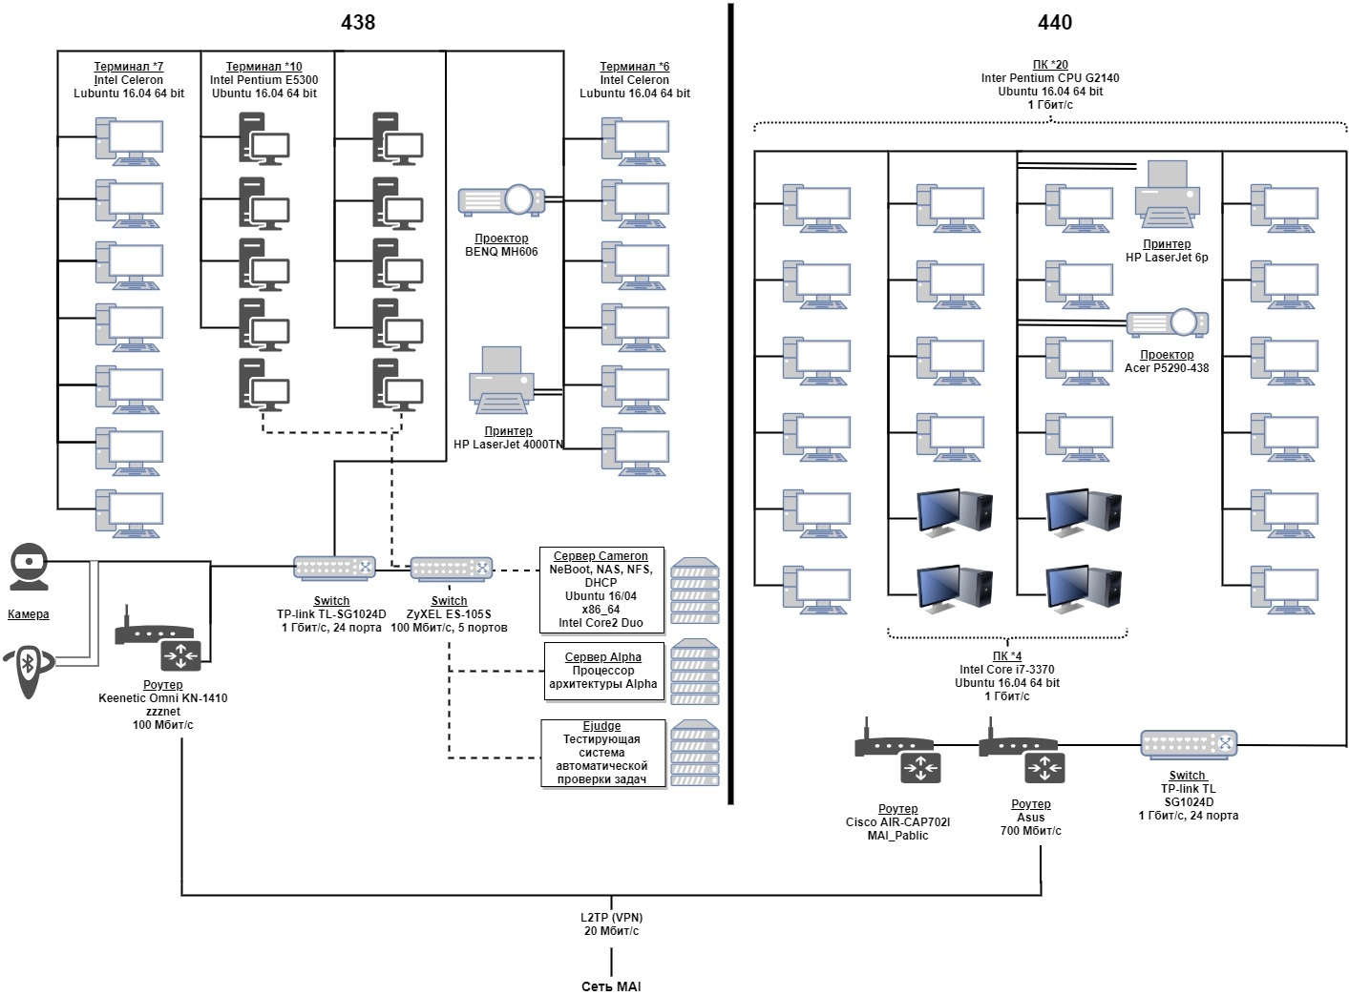

На схеме можно ясно увидеть , что 438 аудитория оснащена 23 ПК (13 ПК на базе Intel Celeron, ОС Lubuntu 16.04 ,10 ПК на базе Intel Pentium E5300, ОС Ubuntu 16.04), проектором BenQ MH606, принтером HP LaserJet 400TN, сервером Cameron (на базе Intel core 2 Duo), сервером Alpha AXP4 и сервером Ejudge. На фоне 438 кабинет 440 выглядет меньше , но дороже 24 ПК (20 ПК на базе Intel Pentium CPU G2140, ОС Ubuntu 16.04 , 4 ПК на базе Intel Core i7-3470, ОС Ubuntu 16.04), проектором Acer P5290-438 , принтером HP LaserJet 6p.

**Характеристика компьютеров на базе Intel Core i7-3370**

Процессор Intel Core i7-3770K 3-его поколения с 4-мя ядрами и 8 потоками и сегодня может обеспечить высокую производительность в рабочих приложениях. Построенная на 22-нанометровой архитектуре Ivy Bridge, модель i7-3770K работает на базовой частоте 3500 МГц с возможностью разделения четырех ядер на восемь потоков. При этом процессор можно разогнать до 3900 МГц посредством Turbo Boost второго поколения или использовать свободный множитель для профессионального оверклокинга. Старенький , но всё ещё рабочий видеоадаптер Intel HD Graphics 4000 с максимальной частотой 1150 МГц интегрирован в процессор. Процессор полностью совместим с 86- и 64-разрядными операционными системами, а также снижает частоту и напряжение во время простоя с помощью Enhanced SpeedStep. Intel Core i7-3770K поставляется в OEM-упаковке, что благотворно влияет не его конечную стоимость.

Основные характеристики:

* Сокет — LGA 1155
* Ядро — Ivy Bridge
* Количество ядер — 4
* Максимальное число потоков — 8
* Техпроцесс — 22 нм
* Кэш L1 – 128 КБ
* Кэш L2 – 1 МБ
* Кэш L3 – 8 МБ
* Базовая частота процессора — 3500 МГц
* Максимальная частота процессора — 3900 МГц
* Максимально поддерживаемый объём памяти — 32 Гб
* Модель графического процессора — Intel HD Graphics 4000
* Пропускная способность шины — 5 GT/s
* Встроенный контроллер PCI Express – PCI-E3.0

**Характеристика компьютеров на базе Pentium G2140**

Процессор Intel Pentium G2140 – это устройство менее производительней , чем процессор , описанный выше. Использование микроархитектуры Ivy Bridge позволяет оптимизировать работу двух ядер, функционирующих на частоте 3300 МГц, и достичь необходимого уровня быстродействия системы. Данная модель обеспечивает поддержку двух потоков вычислений и оборудована интеллектуальной кэш-памятью. Комплект данной модели содержит современную систему охлаждения, благодаря которой обеспечивается стабильность его работы и достигается оптимальный уровень тепловыделения ядер — 55 Вт. Для обработки изображения перед демонстрацией его на дисплее персонального компьютера предусмотрен современный графический ускоритель Intel HD Graphics с частотой работы 1050 МГц, а передача данных оперативной памяти ПК производится при помощи встроенного контроллера. Также в Intel Pentium G2140 установлены системная шина DMI, характеризующаяся пропускной способностью 5 ГТ/с, и контроллер PCI-E 2.0.

Основные характеристики:

* Сокет — LGA 1155
* Ядро — Ivy Bridge
* Количество ядер — 2
* Максимальное число потоков — 2
* Техпроцесс — 22 нм
* Кэш L1 – 64 КБ
* Кэш L2 – 512 КБ
* Кэш L3 – 3 МБ
* Базовая частота процессора — 3300 МГц
* Максимально поддерживаемый объём памяти — 32 Гб
* Модель графического процессора — Intel HD Graphics
* Пропускная способность шины — 5 GT/s
* Встроенный контроллер PCI Express – PCI-E2.0

**Характеристика компьютеров на базе Pentium E5300**

Семейство процессоров Intel Pentium пополнилось двухъядерным процессором, который поможет повысить производительность при работе с настольными и мобильными ПК, снизить энергопотребление и улучшить возможности многозадачности при повседневной работе. Больше ничего нельзя сказать про этот процессор , как самый старенький из всех представленных.

Основные характеристики:

* Сокет — LGA 775
* Ядро — Wolfade
* Количество ядер — 2
* Максимальное число потоков — 2
* Техпроцесс — 45 нм
* Кэш L1 – 64 КБ
* Кэш L2 – 2 МБ
* Базовая частота процессора — 2600 МГц

**ОС Ubuntu 16.04**

Операционная система — комплекс связанных программ, предназначенных для управления ресурсами компьютера и организации взаимодействия с пользователем. В большинстве вычислительных систем операционная система является основной, наиболее важной частью системного программного обеспечения. Операционная система — комплекс связанных программ, предназначенных для управления ресурсами компьютера и организации взаимодействия с пользователем. В большинстве вычислительных систем операционная система является основной, наиболее важной частью системного программного обеспечения. рабочих станций. Она устанавливается на настольные персональные компьютеры с помощью LiveCD, LiveUSB или текстового установщика.

**Сеть, объединяющая компьютеры 428-й, 438-171 и 440-й аудиторий, состоит из трех сегментов**

Подсеть 192.168.0.0/24

Включает компьютеры, находящиеся в аудитории 428 (DNS—зона zzz.umc8.ru). Это компьютеры на рабочих местах сотрудников кафедры. Объединены в 100-мегабитную сеть посредством двух свичей.

Выход в подсети 192.16.82.0/24 и 172.16.80.0/24 осуществляется через сервер chinua, причем при выходе в подсеть 172.16.80.0/24 осуществляется трансляция адресов NAT, чтобы предотвратить доступ к компьютерам сотрудников из сети института,

Подсеть 192.168.2.0/24

Включает компьютеры 438-й аул. (рабочие компьютеры и сервера kuantan, axp4 и ахр1), а также ноутбуки, подключенные к WiFi-сети zzznet. B ней находятся 13 немного устаревших (с белыми корпусами) и 10 относительно новых (с черными корпусами) машин, работающих как бездисковые рабочие станции, которые загружаются по сети с kuantan‘a и работают через NFS. Бездисковые

машины работают под FreeBSD) 8.2. Белые компьютеры соединены через 2 100-мегабитных свича (8-и 24-портовые). Черные - посредством двух 8-портовых гигабитных свичей, к одному из которых подключен сервер kuantan. WiFi и Bluetooth точки доступа подключены к 24-портовому свичу.

Подсеть 172.16.80.0/24

Включает компьютеры 440-й ауд, (зона zzz.umc8.ru), а также другие компьютеры факультета.

**ВЫВОД**

В работе составлена схема лабораторной вычислительной системы и пояснительная записка о её составе и функционировании. Проведена рекогносцировка на местности и составлены характеристики машин. Описана используемая на компьютерах операционная система Ubuntu, термин DNS и протокол Kerberos.

**СПИСОК ЛИТЕРАТУРЫ**

1. Сеть магазинов цифровой и бытовой электроники «DNS» [Электронный ресурс] – URL: https://www.dns-shop.ru/
2. Свободная энциклопедия — Википедия [Электронный ресурс] – URL: https://ru.wikipedia.org/
3. Форум восьмого факультета МАИ [Электронный ресурс] – URL: http://faq8.ru/
4. https://ru.wikipedia.org/wiki/Ubuntu - информация об Ubuntu.